NS130三相混合式步进电机 130mm 3phase hybrid stepper motor NEMA 34
项目(Item) |  | 性能(Specifications) |  |  | 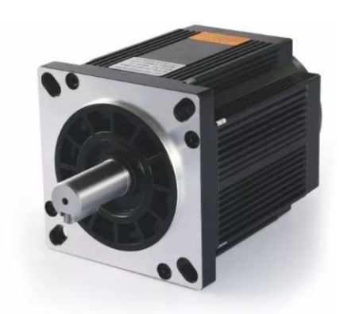
步距角(Step Angle) |  | 1.2°
温 升(Temperature Rise) |  | 80℃max
环境温度（Ambient Temperature） |  | -20℃~+50℃
绝缘电阻(Insulation Resistance) |  | 100 M Ω Min. ,500VDC
电气强度(Dielectric Strength) |  | 1500VAC for 1minute
径向间隙(Shaft Radial Play) |  | 0.02Max. (450g-load)
轴向间隙(Shaft Axial Play) |  | 0.15Max. (450g-load)
最大径向压力(Max. radial force) |  | 400N (20mmfrom the flange)
最大轴向压力(Max. axial force) |  | 120N
型 号 Model No. |  | 步距角Step Angle | 电流Current  /Phase | 电阻Resistance  /Phase | 电感Inductance  /Phase | 静力矩Holding Torque | 接线 # of Leads | 转子惯Detent Torque | 机身长Motor Length | 重量 Mass
单轴 | 带刹车 | ° | A | Ω | MH | N.m | No. | kg-cm2 | (L)mm | Kg
NS130HD180-24K | NS130HD180-BZ-24K | 1.2 | 6.8 | 0.8 | 10.3 | 24 | 3 | 24.5 | 180 | 8.8
NS130HD218-24K | NS130HD218-BZ-24K | 1.2 | 6.8 | 0.76 | 14.9 | 28 | 3 | 32.3 | 218 | 12.5
NS130HD251-24K | NS130HD251-BZ-24K | 1.2 | 6.8 | 0.96 | 18.1 | 35 | 3 | 42.5 | 251 | 14.7
NS130HD283-24K | NS130HD283-BZ-24K | 1.2 | 6.8 | 1.1 | 21 | 50 | 3 | 50.3 | 283 | 17.8
NS130HD313--24K | NS130HD313-BZ-24K | 1.2 | 6.8 | 1.18 | 16.8 | 60 | 3 | 59.4 | 313 | 19.2
注：以上为130mm常用电机型号，可根据客户需求特殊定制，带刹车电机机身长度增加51mm。

